DANH SÁCH CÁC HỌC SINH CÁ BIỆT LỚP 15TCN-Ô1
Ý kiến giáo viên bộ môn Toán 1
STT | LÝ LỊCH | HÌNH | Ý KIẾN GVBM
1 | Họ tên: Từ Nguyễn Bảo Duy  SN: 12/03/2000  Cha: Từ Văn Sơn.  ĐT: 0933544077  Mẹ: Nguyễn Thị Hiền | 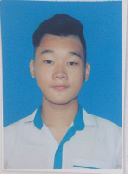 | Học tập:  Không hề học một tí gì, nên không có gì để đánh giá về học tập  Đạo đức: quá kém.đến lớp không phải mục đích để học tập. thường xuyên nghỉ học. NÊN ĐUỔI HỌC
2 | Họ tên: Bùi Duy Đại  SN: 04/08/2000  Cha: Bùi Duy Quảng.  ĐT: 0909182223  Mẹ: Cao Thị Sinh | 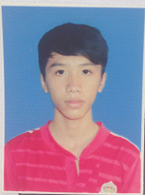 | Học tập:  Yếu  Đạo đức:  Đi học đầy đủ, trong lớp hay nói chuyện, nói nhiều, nhưng ý thức tốt. vẫn nghe lời giáo viên nhắc nhở, động viên.
3 | Họ tên: Huỳnh Đức Tuấn  SN: 26/07/2000  Cha:  Mẹ: | 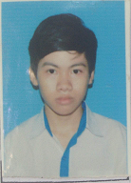 | Học tập:  Khá  Đạo đức: đi học đầy đủ, trong tiết học tích cực tham gia làm bài, lên bảng.có vẻ ngoan, hiền
4 | Họ tên: Nguyễn Tường Giang  SN: 08/01/2000  Cha: Nguyễn Tường Phong.  ĐT: 0902586272  Mẹ: Nguyễn Thanh Tâm | 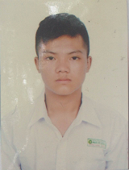 | Học tập:  Không hề học một tí gì, nên không có gì để đánh giá về học tập  Đạo đức: quá kém.đến lớp không phải mục đích để học tập. thường xuyên nghỉ học. Hay hút thuốc trong giờ học.NÊN ĐUỔI HỌC
5 | Họ tên: Bùi Minh Hoàng  SN: 09/09/1999  Cha: Bùi Chí Giang.  ĐT: 0966542438  Mẹ: Nguyễn Thị Ngọc Cẩm | 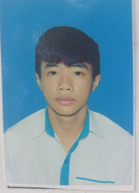 | Học tập:  kém  Đạo đức:  Thường xuyên nghỉ học, vào lớp tụ tập bạn bè không học.
6 | Họ tên: Lê Thanh Lợi  SN: 05/02/2000  Cha: Lê Văn Hà.  ĐT: 0909173167  Mẹ: Phạm Thị Hoan | 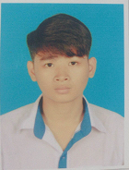 | Học tập:  Không hề học một tí gì, nên không có gì để đánh giá về học tập  Đạo đức: Là một kẻ, không thích làm nhưng chỉ muốn hưởng lợi. không muốn học, nhưng muốn cho lên lớp.Đến lớp chỉ để điểm danh. Hay phát ngôn ngông cuồng.
7 | Họ tên: Nguyễn Quang Nhật  SN: 11/11/1998  Cha: Không có.  ĐT: 0903736001  Mẹ: Ngô Thị Mỹ Phương | 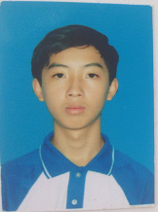 | Học tập:  Kém.  Đạo đức:  Thường xuyên nghỉ học. đến lớp tụ tập cùng bạn xấu.điểm danh xong về.
8 | Họ tên: Nguyễn Vũ Nhật Phi  SN: 28/09/2000  Cha:  Mẹ: | 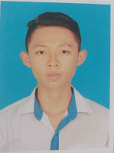 | Học tập:  Không hề học một tí gì, nên không có gì để đánh giá về học tập  Đạo đức: Là một kẻ, không thích làm nhưng chỉ muốn hưởng lợi. không muốn học, nhưng muốn cho lên lớp.Đến lớp chỉ để điểm danh. Hay phát ngôn ngông cuồng.
9 | Họ tên: Phan Văn Tân  SN: 22/11/2000  Cha: Phan Văn Tuấn.  ĐT: 0903672173  Mẹ: Nguyễn Thị Bích Hậu | 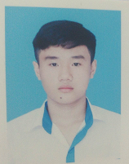 | Học tập:Kém, nhưng nếu cố gắng học cũng không đến nỗi tệ  Đạo đức:có vấn đề về thần kinh, tưng tửng, tăng động, luôn ở trong trạng thái không bình thường.
10 | Họ tên: Huỳnh Hữu Trung  SN: 16/06/2000  Cha: Huỳnh Hữu Trí.  ĐT: 0938 617 629  Mẹ: Lê Thị Hồng Hạnh | 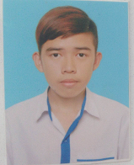 | Học tập:  kém  Đạo đức: thường xuyên nghỉ học, đến lớp tụ tập cùng bạn xấu.nhưng vẫn có thể sửa dạy.
11 | Họ tên: Nguyễn Hiền Vương  SN: 31/12/2000  Cha:  Mẹ: | 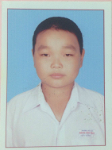 | Học tập:  Không hề học một tí gì, nên không có gì để đánh giá về học tập  Đạo đức: Có vấn đề về thần kinh, đến lớp làm trò cười cho các bạn cùng quậy phá chứ không phải đến để học.NÊN ĐỘNG VIÊN CHỌN CON ĐƯỜNG KHÁC THAY VÌ ĐI HỌC VH
12 | Họ tên: Trương Đức Huy  SN: 05/07/2000  Cha: Trương Minh Hùng. ĐT: 0908 154 018  Mẹ: Trần Thị Khánh Thu | Chưa có | Học tập:  Khá  Đạo đức: thái độ học tập khá tốt, tích cực làm bài tập, muốn học tốt và không muốn các bạn xấu rủ rê. Nên tách ra khỏi đám bạn xấu để sửa dạy
13 | Họ tên: Nguyễn Hữu Khang  SN: 01/01/2000  Cha: Phạm Thanh Vy. ĐT: 0904 054 916  Mẹ: Nguyễn Thị Thuỷ | Chưa có | Nghỉ học quá nhiều nên GV không có thông tin gì để đánh giá nhận xét.
14 | Họ tên: Trần Gia Khang  SN: 14/05/1998  Cha: Trần Văn Xứ. ĐT: 0908 158 329  Mẹ: Nguyễn Thị Bích Thuỷ | Chưa có | Nghỉ học quá nhiều nên GV không có thông tin gì để đánh giá nhận xét
15 | Họ tên: Trần Hoàng Phúc  SN: 14/12/2000  Cha: Trần Đức . ĐT: 0974 114 341  Mẹ: Nguyễn Thị Bé Sáu | Chưa có | Học tập:  kém  Đạo đức: Đến lớp tụ tập cùng bạn xấu. Mục đích là để điểm danh. Không muốn học nhưng muốn lên lớp. có vẻ bị bạn xấu lôi kéo, rủ rê.
Xin bổ sung thêm một số SV cá biệt trong môn Toán 1.
- Nguyễn Trần Trung Hiếu
- Phạm Đức Hiếu
- Trần Phi Long
- Mai Hoàng Nam
- Nguyễn Hoàng Minh Quân
- Võ Thành Sang
- Trần Trí Toàn
Các học sinh cá biệt nêu trên, thường xuyên nghỉ học. đến lớp không phải để học, không tập vở, không chép bài, không nghe giảng, chủ yếu nói chuyện cười đùa, sử dụng điện thoại. Mục đích là để điểm danh. Không muốn học nhưng muốn được lên lớp. Nếu bản thân học sinh không muốn học, nhà trường và giáo viên không nên ép buộc, nên động viên và hướng các em đi học nghề (100% nghề, không học văn hóa), với tình hình và khả năng nhận thức tiếp thu có hạn, các em không thể học văn hóa được.

